
NeutroTransmisiones
Manual de uso
Table of Contents
INTRODUCCIÓN Y PROPÓSITO DEL SISTEMA 4
1. Panel de Control y Navegación 4
2. Operación de Módulos Mecánicos 5
2.1. Panel Principal (Dashboard) 5
3. Módulo de Fichas de Trabajo 7
3.1. Creación y Listado de Fichas 7
3.2. Vista de Detalle y Seguimiento de Estados 8
3.3. Panel de Acciones y Documentos Finales 9
3.4. Asignación de Ubicación en el Taller 9
4. Módulo de Órdenes de Trabajo (OT) 11
4.1. Modo General: Recepción y Estado 11
4.2. Modo Avanzado: Especialidad en Transmisiones 12
5. Módulo de Cotizaciones de Ficha 15
5.1. Listado y Creación de Cotizaciones 15
5.2. Vista de Detalle y Gestión Estricta 17
6. Módulo de Chequeos Completos 18
6.1. Formulario de Inspección 18
6.2. Comentarios Finales y Guardado 19
6.3. Gestión del Chequeo y Exportación 19
7. Panel Neutro-T (Configuración del Sistema) 20
7.1. Información General de la Empresa 20
7.2. Configuración del Plano del Taller (Vista Simple) 20
7.3. Gestión de Servicios para Cotizaciones 21
7.4. Cuentas Bancarias 21
8. Módulo de Usuarios (Gestión de Personal) 22
8.1. Listado de Personal 22
8.2. Gestión de Trabajadores 22
9. Módulo de Inventario 23
9.1. Listado y Control de Stock 23
9.2. Integración Automatizada con Cotizaciones 24
10. Módulo de Control de Deudas 25
10.1. Creación y Agrupación de Deudas 25
10.2. Registro de Abonos (Pagos Parciales) 26
11. Módulo de Finanzas 26
12. Agenda del Taller 27
13. Directorio e Historial de Clientes 28
14. Administración de Accesos y Perfil 29
14.1. Gestión de Usuarios Autenticados 29
14.2. Perfil Personal 29

INTRODUCCIÓN Y PROPÓSITO DEL SISTEMA
La App NeutroTransmisiones es una plataforma web centralizada diseñada para controlar y auditar de extremo a extremo el ciclo operativo, técnico y financiero de un taller mecánico especializado. El sistema integra el control de la productividad en el piso de trabajo con la administración contable, asegurando la trazabilidad absoluta de cada vehículo desde su ingreso preliminar hasta su facturación y entrega final.

1. Panel de Control y Navegación
En la parte superior de su pantalla encontrará una barra de herramientas continua, diseñada para mantener las funciones clave siempre accesibles.
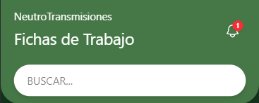
- Buscador Integrado: Utilícelo para localizar registros (clientes, vehículos o fichas) digitando el nombre, patente o número de folio.
- Centro de Notificaciones: El indicador con forma de campana le notificará de inmediato sobre alertas de agenda, avisos de cobro y recordatorios.
  - Nota operativa: Haga clic en cada alerta para ser redirigido al módulo correspondiente. Puede descartar las notificaciones manualmente una vez que la información haya sido procesada.

2. Operación de Módulos Mecánicos
El flujo de trabajo diario se gestiona a través de secciones interconectadas, diseñadas para reflejar el ciclo real de atención del taller.

2.1. Panel Principal (Dashboard)
El panel principal es la primera pantalla operativa al ingresar al sistema y actúa como el centro de mando de Neutro Transmisiones. Para facilitar la lectura de la información y agilizar el flujo de trabajo, este módulo está dividido en dos pestañas principales: una enfocada en la ocupación física y otra en las métricas y operatividad administrativa.
Pestaña 1: Vista Simple (Ocupación del Taller)
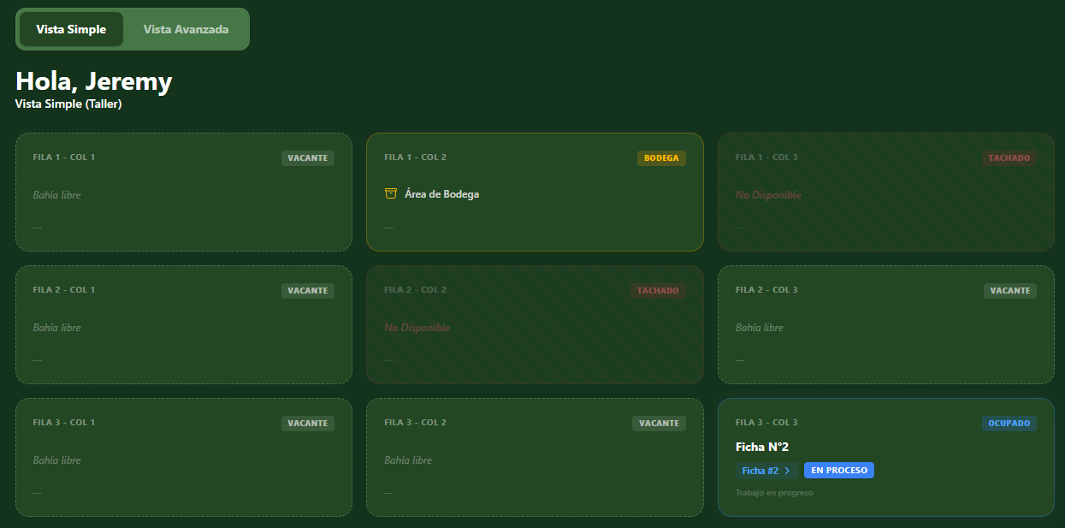
Esta pestaña ofrece un plano visual e interactivo que representa los espacios físicos reales de su taller. Su objetivo es proporcionar una lectura inmediata sobre la disponibilidad de los lugares de trabajo.

- Mapa de Celdas: Cada recuadro de la cuadrícula corresponde a un espacio físico específico.
- Monitoreo en Tiempo Real: Al observar las celdas ocupadas, podrá identificar rápidamente qué vehículo se encuentra posicionado en cada sector y el estado operativo de la ficha de trabajo actual asociada a ese ingreso.
- Nota operativa: Para instrucciones detalladas sobre cómo configurar estas celdas, cambiar sus estados operativos o liberar espacios, consulte el Anexo A: Módulo de Vista Simple del Taller al final de este manual.

Pestaña 2: Vista Avanzada (Estadísticas y Operaciones)
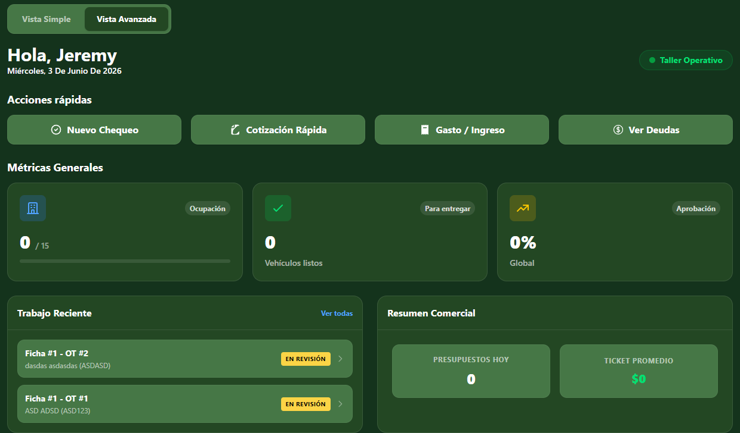
La segunda pestaña está diseñada para el control numérico y la ejecución ágil de tareas. Se divide en un panel de métricas y un bloque de herramientas de acceso directo.
A. Estadísticas Actuales: Muestra un resumen con los números y estadísticas vitales del taller en tiempo real. Esto permite evaluar rápidamente el volumen de trabajo activo, ingresos o vehículos procesados sin necesidad de generar reportes manuales.
B. Acciones Rápidas: Para optimizar el tiempo de atención frente al cliente o agilizar gestiones internas, esta vista incluye cuatro accesos directos a las funciones más críticas del sistema:
- Realizar Chequeo Completo: Redirecciona al módulo de chequeos para registrar un nuevo chequeo asociado a una orden de trabajo.
- Realizar Cotización Rápida: Abre un modal para crear una cotización de ficha con un solo clic.
- Registrar Transacción: Acceso directo a las herramientas financieras para asentar rápidamente el ingreso de un pago o la salida de dinero de la caja.
- Revisar Estado de Deudas: Redirige instantáneamente al panel de cobranza para auditar saldos pendientes y morosidades registradas en el sistema.

3. Módulo de Fichas de Trabajo
Este módulo representa el núcleo operativo de Neutro Transmisiones. Aquí se centraliza, documenta y gestiona toda la información del vehículo desde que ingresa a las instalaciones hasta que es devuelto al cliente.

3.1. Creación y Listado de Fichas
Creación Manual: A través del botón de nueva ficha, donde se despliega un formulario directo que requiere ingresar la información detallada del cliente y el motivo exacto de ingreso del vehículo.
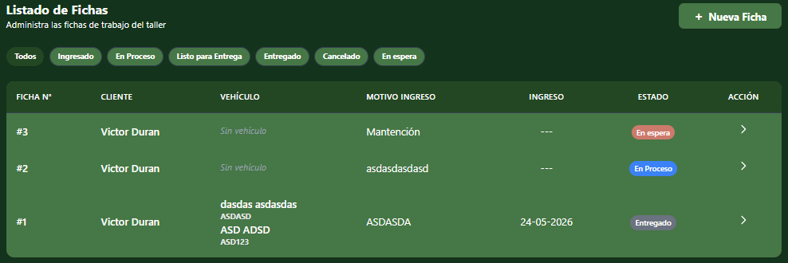
El listado principal de fichas activas e históricas presenta el mismo diseño responsivo que el módulo de cotizaciones, adaptándose al dispositivo de uso:
- Vista de Escritorio: Los registros se organizan en una tabla de datos completa.
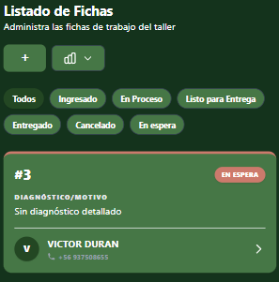
- Vista Móvil: El listado se transforma en un formato de tarjetas para una navegación táctil más cómoda.

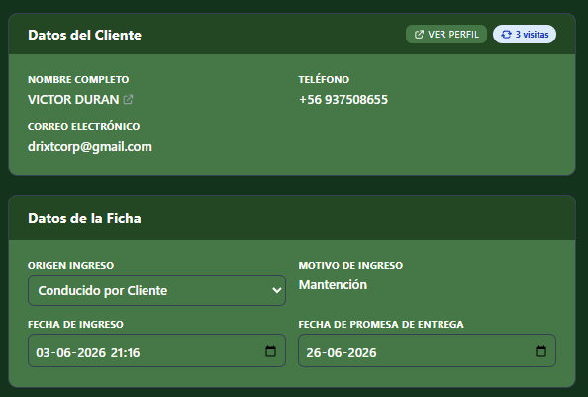
3.2. Vista de Detalle y Seguimiento de Estados
Al seleccionar una ficha específica desde el listado, accederá a la Vista de Detalle. Esta pantalla consolida la información vital del servicio, mostrando de forma clara los datos del cliente, los detalles del ingreso y la hora exacta de registro en el sistema.

Para llevar el control operativo, la ficha utiliza un sistema de progreso visual mediante estados. Usted podrá actualizar la fase en la que se encuentra el vehículo seleccionando una de las siguientes opciones:
- En espera: Vehículo agendado o aguardando su turno de revisión.
- Ingresado: El vehículo ya se encuentra físicamente en el recinto.
- En Proceso: Los mecánicos están trabajando activamente en el diagnóstico o reparación.
- Listo para Entrega: El trabajo mecánico finalizó y el vehículo espera ser retirado.
- Entregado: El cliente retiró el vehículo y el servicio concluyó.
- Cancelado: El servicio fue anulado por el cliente o el taller.
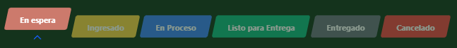
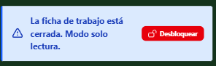
Bloqueo Automático de Seguridad: Como medida estricta de control interno, cuando una ficha transiciona a los estados de cierre (Entregado o Cancelado), el sistema la bloquea automáticamente. Esto congela la información para evitar alteraciones accidentales en el historial. Si por algún motivo justificado requiere hacer una modificación posterior, deberá utilizar el botón Desbloquear Ficha para habilitar la edición temporalmente.

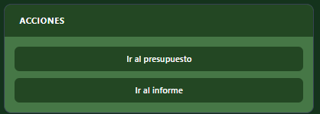
3.3. Panel de Acciones y Documentos Finales
Dentro de la misma vista de detalle, encontrará un panel de acciones diseñado para la conclusión administrativa del servicio. Desde aquí se gestionan los documentos de cierre:
- Generar Informe Final: Permite estructurar un documento técnico que resume los trabajos realizados, los hallazgos y el estado general de salida del vehículo.
- Generar Presupuesto Final: Consolida todos los costos reales, repuestos utilizados y la mano de obra definitiva aplicada durante la estadía del vehículo.
Ambos documentos cuentan con la opción de ser exportados directamente como PDF, permitiendo su descarga inmediata para impresión o envío digital al cliente.

3.4. Asignación de Ubicación en el Taller
Para optimizar el uso de los espacios y mantener el control visual en el Dashboard (Pestaña Vista Simple), el sistema permite vincular cada Ficha de Trabajo a un lugar físico exacto dentro del recinto.
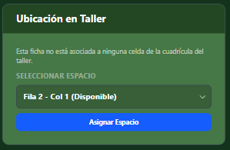
¿Cómo asignar un espacio a un vehículo?
- Dentro de la vista de detalle de la Ficha de Trabajo activa, diríjase a la sección "Ubicación en taller".
- Utilice los menús desplegables para seleccionar la coordenada correspondiente al espacio físico (estructurado por Filas y Columnas).
- Asegúrese de seleccionar una celda que esté en estado Vacante.
- Haga clic en el botón "Asignar".
Al confirmar, el mapa general del taller en el Dashboard se actualizará al instante, cambiando el estado de esa celda a Ocupado y mostrando el nombre del vehículo y el número de su ficha en ese lugar.
- ⚠️ Advertencia de Sobreescritura: Si intenta asignar la ficha a una celda que ya está ocupada por otro vehículo, el sistema desplegará una alerta advirtiendo que está a punto de sobreescribir y reemplazar al vehículo anterior. Verifique físicamente el espacio antes de confirmar.
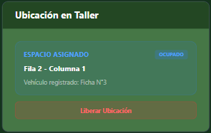
¿Cómo liberar un espacio?
Cuando el trabajo esté terminado, el vehículo sea movido a otra área o entregado al cliente, es fundamental liberar su posición en el sistema. Para ello, simplemente ingrese a la ficha de trabajo correspondiente y haga clic en el botón "Liberar celda".
El espacio en la cuadrícula del Dashboard volverá automáticamente a su estado Vacante, quedando inmediatamente disponible para el ingreso de un nuevo vehículo.

4. Módulo de Órdenes de Trabajo (OT)
La Orden de Trabajo es el documento operativo donde el mecánico registra paso a paso la ejecución de las labores solicitadas en la Ficha. Toda Orden de Trabajo nace a partir de una Ficha previamente creada.
Requisito Obligatorio: Antes de comenzar a llenar cualquier Orden de Trabajo, el sistema exige que se haya realizado y registrado un Chequeo Completo del vehículo. Puede acceder a este chequeo desde el panel de "Acciones" en la esquina superior derecha.
La OT está dividida en dos grandes secciones para facilitar su llenado: el Modo General (recepción y estado del vehículo) y el Modo Avanzado (especializado en transmisiones).

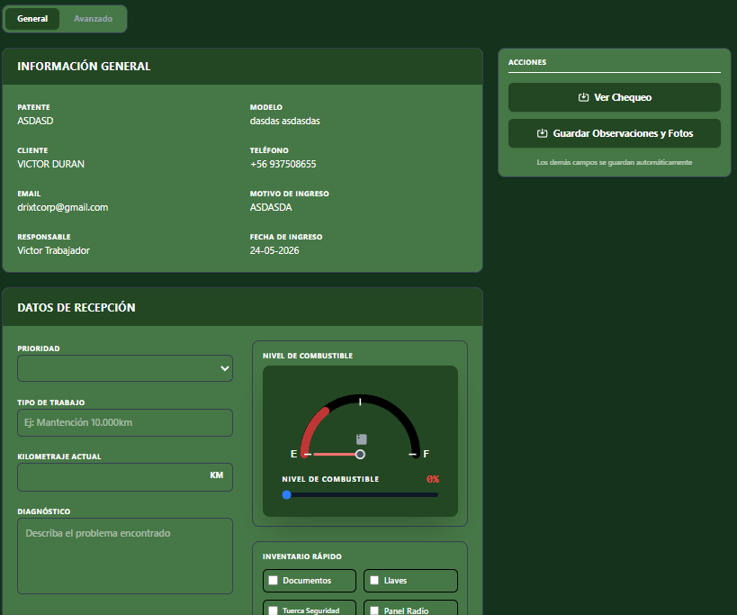
4.1. Modo General: Recepción y Estado
Esta vista consolida la información básica del vehículo y permite documentar exactamente cómo ingresó al área de trabajo.

- Información General: Sección de solo lectura que muestra el contexto del servicio (Patente, Modelo, Cliente, Motivo de ingreso, Responsable y Fecha).
- Datos de Recepción: Formulario operativo inicial donde el mecánico debe indicar:
  - Prioridad y Tipo de Trabajo: Clasificación de la tarea (ej. Mantención 10.000km).
  - Kilometraje Actual y Diagnóstico: Descripción del problema encontrado en primera instancia.
  - Nivel de Combustible: Indicador visual interactivo para registrar con cuánta gasolina entra el vehículo.
  - Inventario Rápido: Casillas de verificación para marcar los elementos presentes en el vehículo (Documentos, Llaves, Tuerca de Seguridad, Panel de Radio, Rueda de Repuesto, Encendedor).
- Fotos de Recepción y Bitácora de Hallazgos: Espacio para adjuntar evidencia visual usando la cámara del dispositivo o la galería, además de una bitácora desplegable para anotar detalles adicionales.
⚠️ Regla de Guardado (Muy Importante): En el Modo General, los campos de texto numérico y descriptivo se guardan automáticamente a medida que usted escribe. Sin embargo, los archivos multimedia (Fotos de Recepción) y la Bitácora de Hallazgos requieren confirmación manual. Debe presionar siempre el botón "Guardar Observaciones y Fotos" ubicado en el panel superior derecho de Acciones para no perder esta evidencia.

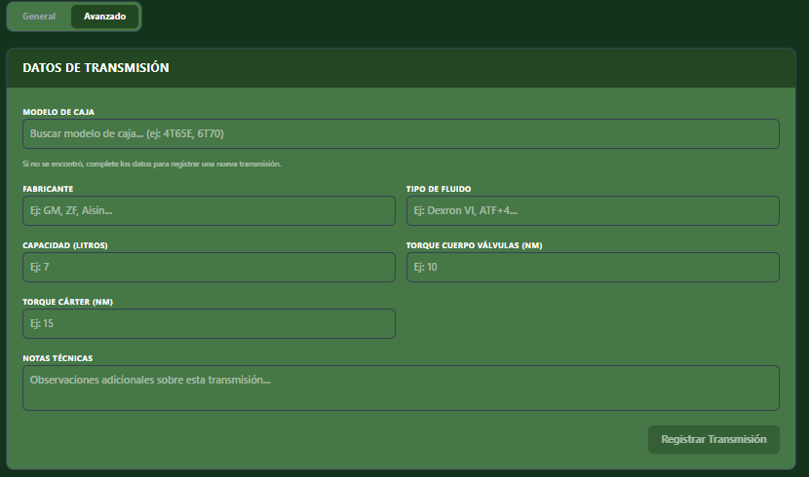
4.2. Modo Avanzado: Especialidad en Transmisiones
Al tratarse de un taller especializado, la segunda sección de la Orden de Trabajo está dedicada exclusivamente al despiece, diagnóstico y reparación de cajas de transmisiones.
A. Datos de Transmisión El sistema cuenta con una base de datos de transmisiones. Utilice el buscador para seleccionar el Modelo de Caja (ej. 4T65E, 6T70).
- Registro de Nueva Caja: Si el modelo no existe en el sistema, deberá ingresarlo manualmente llenando los campos técnicos requeridos: Fabricante, Tipo de Fluido, Capacidad en litros y los torques específicos (Cuerpo de válvulas y Cárter en NM). Al finalizar, presione "Registrar Transmisión".
B. Diagnóstico de Transmisión El diagnóstico especializado está dividido en tres fases secuenciales representadas por pestañas:
- Pre-Desarme: Documentación previa a la apertura de la caja. Permite registrar:
  - Códigos de falla TCM (DTC).
  - Estado del fluido al recibir.
  - Resultados de la Prueba de Calado (RPM).
  - Presión de línea (Ralentí y Carga en PSI).
  - Confirmación de inspección de fugas externas
- Mesa de Trabajo: En esta pestaña se documenta el checklist de desarme y la inspección visual de los componentes clave de la transmisión una vez abierta.
- Cuerpo de válvulas, Convertidor de par, Estado de bomba y Estado de partes duras: Utilice los menús desplegables para actualizar el estado de cada componente (por defecto inician en "Pendiente de revisión").
- Tipo y Estado de embragues: Campos de texto para especificar la arquitectura (ej. Monodisco, Multidisco) y la condición física de los discos (ej. desgastados, quemados).
- Estado de sellos, gomas y pistones: Detalle aquí las anomalías encontradas en los componentes blandos.
- Armado y Pruebas: Esta es la fase final de control de calidad. Aquí se registra la culminación del servicio y las pruebas de ruta antes de entregar el vehículo.
- Checklist de Procedimientos Finales: Marque las casillas de verificación a medida que se completen los procesos obligatorios:
  - Lavado de enfriador (cooler) realizado.
  - Adaptación y reaprendizaje TCM completado.
  - Presión final verificada y correcta.
  - Prueba de ruta satisfactoria.
- Temperatura de nivelación (°C): Ingrese el valor numérico de la temperatura a la cual se niveló el fluido de la transmisión (ej. 40).
Para asentar la información en cualquiera de estas tres fases, debe presionar el botón "Guardar Datos de Diagnóstico" ubicado en la parte inferior de la sección.

Nota Operativa: Registro Automático de Transmisiones
El sistema utiliza un algoritmo de guardado dinámico para las cajas de transmisión.
Usted no depende de un catálogo cerrado ni necesita pre-cargar manualmente todos los modelos del mercado antes de trabajar. Si al estar operando el sistema necesita ingresar una transmisión que no figura en los registros previos, simplemente escriba sus datos. La plataforma registrará y guardará automáticamente ese nuevo modelo en la base de datos para sus futuras reparaciones. Esto le otorga total flexibilidad técnica, permitiendo que el catálogo de transmisiones del taller crezca y se alimente de forma orgánica con cada nuevo vehículo que ingresa.

5. Módulo de Cotizaciones de Ficha
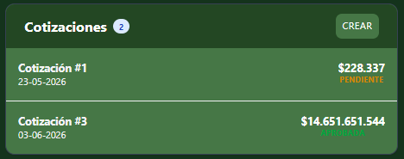
Este módulo gestiona los presupuestos formales que se generan cuando el vehículo ya cuenta con una Ficha de Trabajo activa en el taller.

5.1. Listado y Creación de Cotizaciones
- Listado Adaptable: Los registros se visualizan como una tabla de datos en computadores de escritorio y como tarjetas individuales en dispositivos móviles. 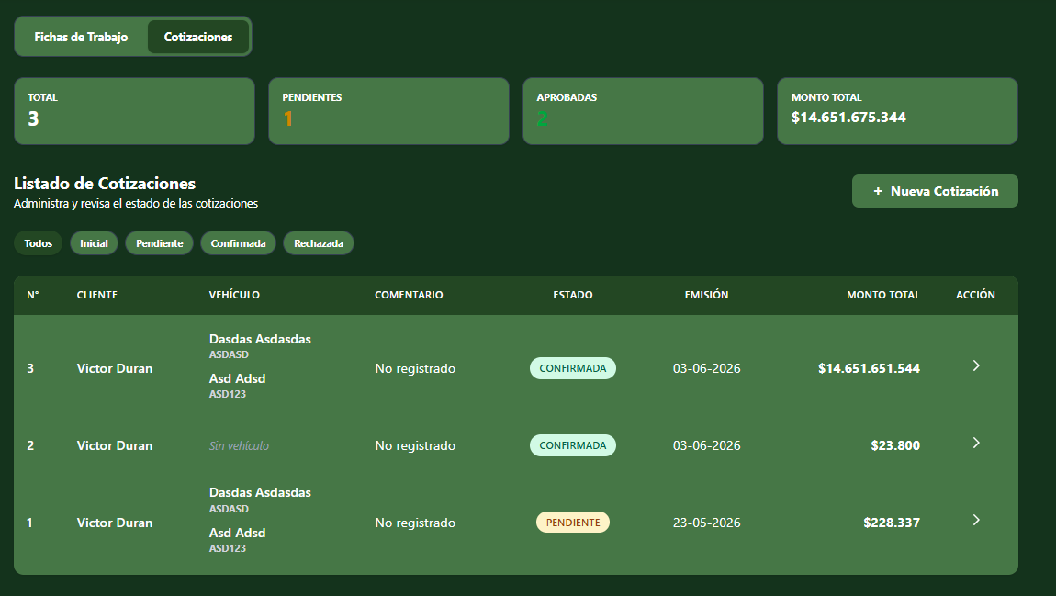

- Nueva Cotización: Al generar un nuevo documento, el formulario solicitará desglosar los servicios, como la mano de obra mecánica y los insumos (aceites, repuestos), calculando automáticamente los subtotales, descuentos e IVA.
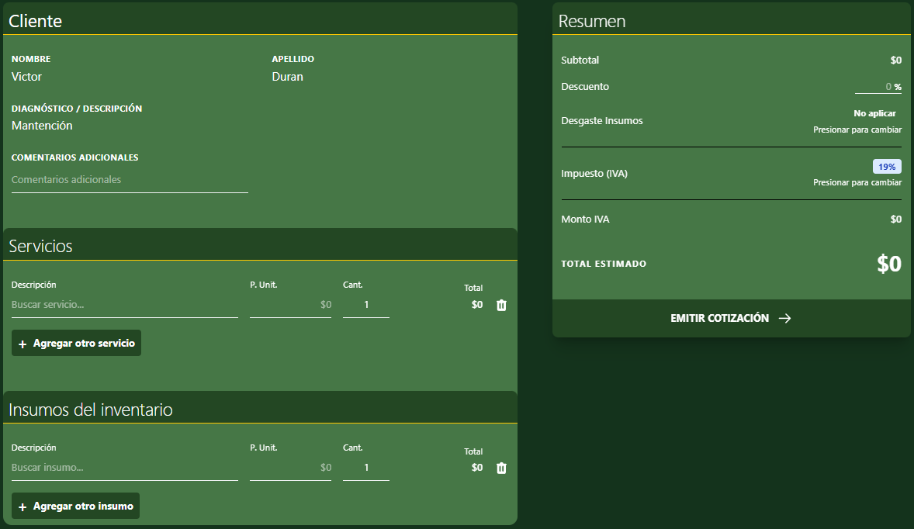
Nota Operativa: Ingreso de Servicios vs. Insumos
Al estructurar los costos en el formulario de cotizaciones, es importante comprender que el sistema maneja la información de dos maneras distintas para mantener el orden de la base de datos:
- Servicios: Son de libre ingreso. Cualquier servicio o trabajo técnico que usted escriba en el formulario se registrará automáticamente en la base de datos. Esto le brinda total flexibilidad para describir tareas específicas, reparaciones a medida o trabajos únicos.
- Insumos y Repuestos: A diferencia de los servicios, los ítems físicos dependen netamente del Módulo de Inventario. Para proteger la integridad contable y el control de la bodega, solo se pueden ingresar a la cotización aquellos ítems que ya existen previamente en el inventario. Si necesita presupuestar un repuesto o lubricante nuevo, este debe ser creado primero en el módulo de inventario antes de poder seleccionarlo aquí.

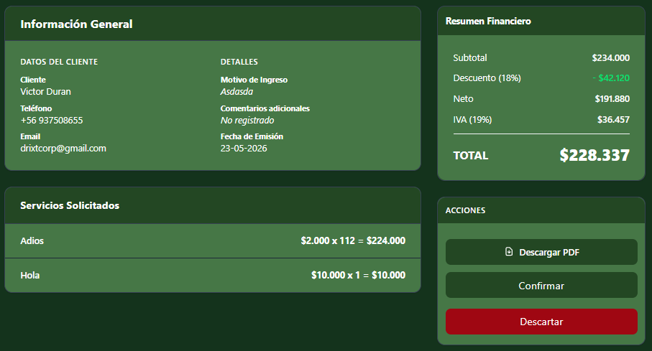
5.2. Vista de Detalle y Gestión Estricta
Al abrir una cotización ya guardada, ingresará a la Vista de Detalle, donde podrá revisar la información presupuestada y ejecutar acciones de cierre. Debido a que estas cotizaciones están ancladas a una Ficha de Trabajo real, operan bajo una regla estricta de trazabilidad.
- Confirmar: Aprueba el presupuesto, asumiendo que el cliente aceptó los valores, y registra el avance en la ficha de trabajo.
- Cancelar: Anula la cotización si el cliente rechaza el presupuesto o si hubo un error en su confección.
- Descargar PDF: Permite exportar el presupuesto detallado para enviarlo formalmente al cliente.
⚠️ REGLA DE INMUTABILIDAD (Trazabilidad del Sistema): Por motivos de seguridad, control interno y auditoría, NO ES POSIBLE EDITAR una cotización una vez que ha sido generada dentro de este módulo. El sistema bloquea cualquier modificación para garantizar que el historial financiero no sea alterado.
Si el cliente solicita cambios en los servicios, o si usted cometió un error al ingresar un valor, es estrictamente necesario Cancelar la cotización actual y generar un documento completamente nuevo.

6. Módulo de Chequeos Completos
Este módulo está diseñado para realizar y documentar una inspección exhaustiva del vehículo. Genera un reporte detallado sobre el estado general del automóvil, sirviendo como respaldo técnico y evidencia de las condiciones en las que se recibe antes de ejecutar la Orden de Trabajo.

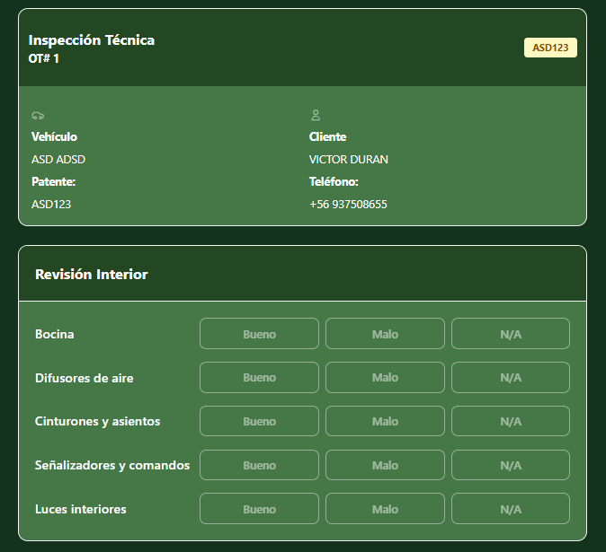
6.1. Formulario de Inspección
Al iniciar un nuevo chequeo, el sistema desplegará un formulario interactivo con una lista extensa de puntos de revisión categorizados.
Para cada ítem evaluado, el usuario debe seleccionar obligatoriamente una de las siguientes tres opciones:
- Bueno: El componente se encuentra en condiciones óptimas o dentro de los parámetros normales.
- No aplica: El ítem no corresponde al modelo del vehículo o no es relevante para el tipo de servicio actual.
- Malo: El componente presenta fallas, desgaste excesivo o requiere reemplazo.
Documentación de Hallazgos (Estado "Malo") Cuando un punto de revisión es marcado con el estado "Malo", el formulario se adapta dinámicamente y despliega campos adicionales para respaldar el diagnóstico. En este caso, el sistema permite:
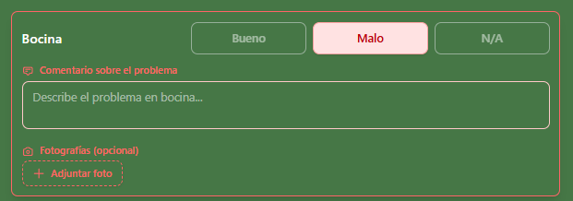
- Ingresar una Justificación: Un campo de texto para detallar exactamente cuál es la falla o el síntoma encontrado en ese componente específico.
- Adjuntar Imágenes: Permite subir fotografías en el mismo ítem, sirviendo como evidencia visual irrefutable del daño, lo cual es fundamental para la transparencia con el cliente.

6.2. Comentarios Finales y Guardado
Al final de la lista de revisión, el formulario cuenta con un área de Comentarios. Utilice este espacio abierto para registrar cualquier observación global del vehículo, recomendaciones generales o detalles que no encajen en los puntos estandarizados de la lista superior. Una vez completado, guarde el registro.

6.3. Gestión del Chequeo y Exportación
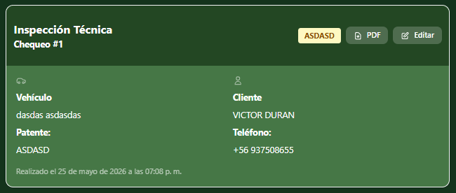
Una vez que el chequeo completo ha sido registrado en el sistema, podrá acceder a su vista de detalle. Desde el panel de acciones de este documento, usted podrá:
- Editar Chequeo: Permite reabrir el formulario completo para modificar la evaluación de los ítems, corregir textos de justificación o añadir nuevas fotografías si la revisión del vehículo continúa.
- Exportar a PDF: Genera instantáneamente un reporte formal y estructurado con todos los puntos evaluados, incluyendo las justificaciones y la evidencia fotográfica. Este documento PDF está listo para ser descargado, archivado o enviado directamente al cliente.

7. Panel Neutro-T (Configuración del Sistema)
El Panel Neutro-T es el centro de ajustes globales de la plataforma. Desde este módulo, el administrador puede personalizar el comportamiento del sistema y definir los datos oficiales que se presentarán a los clientes.
Este panel está dividido en cuatro secciones de configuración principales:

7.1. Información General de la Empresa
En esta sección se definen los datos institucionales del taller.
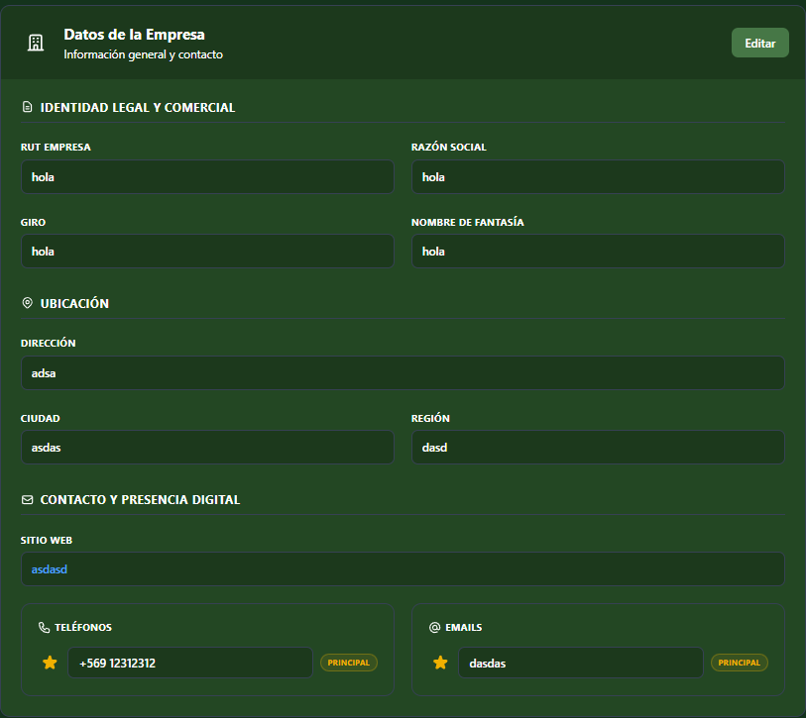
- Configuración para Reportes: Toda la información ingresada aquí (Nombre de la empresa, RUT, dirección, correo electrónico y teléfonos de contacto) es la que el sistema utilizará automáticamente para generar los encabezados de todos los documentos exportados a PDF (Cotizaciones, Fichas, Informes Finales y Chequeos).
- Asegúrese de mantener estos datos siempre actualizados para garantizar una comunicación formal y profesional con sus clientes.

7.2. Configuración del Plano del Taller (Vista Simple)
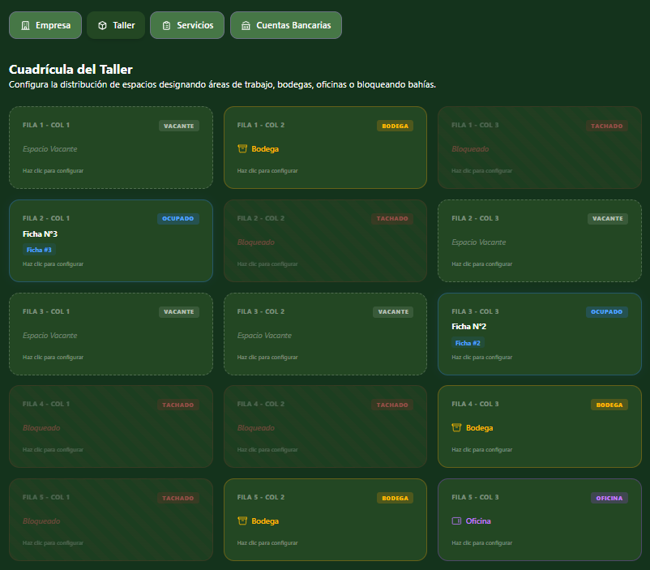
Esta herramienta permite adaptar el sistema a la realidad física y espacial de sus instalaciones, alimentando directamente la "Vista Simple" del Dashboard.
- Diseño de la Cuadrícula: Aquí usted puede estructurar el "mapa" del taller. Permite habilitar o inhabilitar celdas, definir pasillos, marcar zonas como "Bodega" o "Oficina", y establecer cuántos espacios reales tiene disponibles para recibir vehículos.
- Nota operativa: Los cambios realizados en esta sección se reflejarán instantáneamente en la pestaña 1 del Dashboard.

7.3. Gestión de Servicios para Cotizaciones
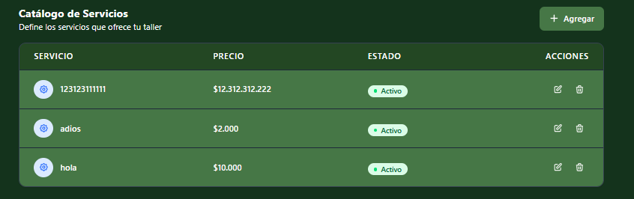
Para agilizar la creación de presupuestos, esta sección funciona como su catálogo de servicios.
- Catálogo Rápido: Permite registrar de antemano los servicios más comunes del taller (por ejemplo: escáner y diagnóstico, mantención de 10.000km, cambio de aceite de transmisión, mano de obra general, etc.) junto con sus valores estandarizados.
- Al tener estos servicios configurados aquí, cuando el usuario intente crear una una Cotización de Ficha, podrá seleccionarlos rápidamente desde un menú desplegable, ahorrando tiempo y evitando errores de digitación.

7.4. Cuentas Bancarias
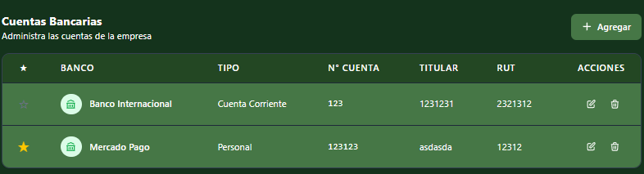
Esta sección está destinada exclusivamente a facilitar el proceso de pago para el cliente.
- Datos para PDFs: Permite registrar las cuentas bancarias oficiales de la empresa. Estos datos son estrictamente informativos; el sistema no realiza transacciones bancarias reales.
- Al ingresar las cuentas aquí, la plataforma imprimirá automáticamente esta información bancaria en el pie de página de las Cotizaciones y Presupuestos Finales exportados en PDF, indicándole al cliente dónde debe realizar sus transferencias.

8. Módulo de Usuarios (Gestión de Personal)
Este módulo está dedicado a la administración del equipo interno del taller. Su función principal es mantener un registro actualizado de los mecánicos y técnicos para que puedan ser asignados como responsables en las distintas Órdenes de Trabajo.
Política de Asignación: Bajo la metodología operativa del taller, cada vehículo ingresado debe tener un único trabajador asignado para su reparación o diagnóstico. Esto garantiza que siempre exista un responsable claro y directo por cada Orden de Trabajo en curso, asegurando la calidad y el seguimiento del servicio.

8.1. Listado de Personal
Al ingresar al módulo, visualizará el directorio completo con todos los trabajadores registrados actualmente en el sistema.
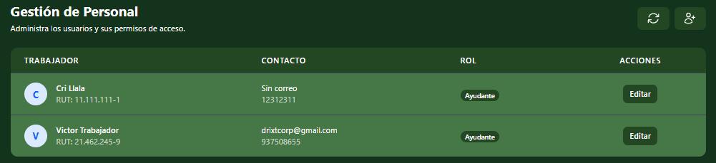Desde esta vista central, el administrador tiene acceso total a las herramientas de gestión (Agregar, Editar y Eliminar).

8.2. Gestión de Trabajadores
Para mantener la base de datos del personal actualizada, utilice los controles ubicados en la vista principal:
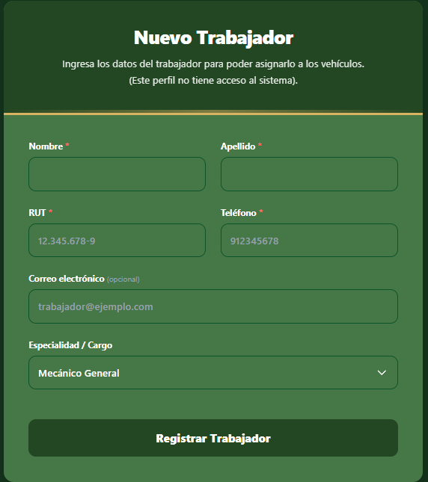
- Crear (Nuevo Trabajador): Utilice el botón de registro para abrir el formulario de ingreso. Deberá completar los datos personales y de contacto del nuevo integrante del equipo. Una vez guardado, su nombre aparecerá disponible inmediatamente en los menús desplegables de las Órdenes de Trabajo para poder asignarle vehículos.
- Editar: Si un trabajador cambia su número de teléfono o requiere una actualización en sus datos, seleccione la opción de edición junto a su nombre en el listado. Modifique la información necesaria y guarde los cambios.
- Eliminar: En caso de que un integrante deje de pertenecer al equipo del taller, utilice la opción de eliminar para retirarlo del sistema. Esto evitará que se le sigan asignando nuevos vehículos en el futuro.

9. Módulo de Inventario
El Módulo de Inventario es la herramienta central para gestionar las existencias de repuestos, lubricantes y piezas duras dentro del taller. Su objetivo es mantener un control exacto de lo que hay en bodega para asegurar que el equipo técnico tenga los recursos necesarios sin retrasar las Órdenes de Trabajo.

9.1. Listado y Control de Stock
Al ingresar al módulo, visualizará el catálogo completo de insumos registrados en el sistema.
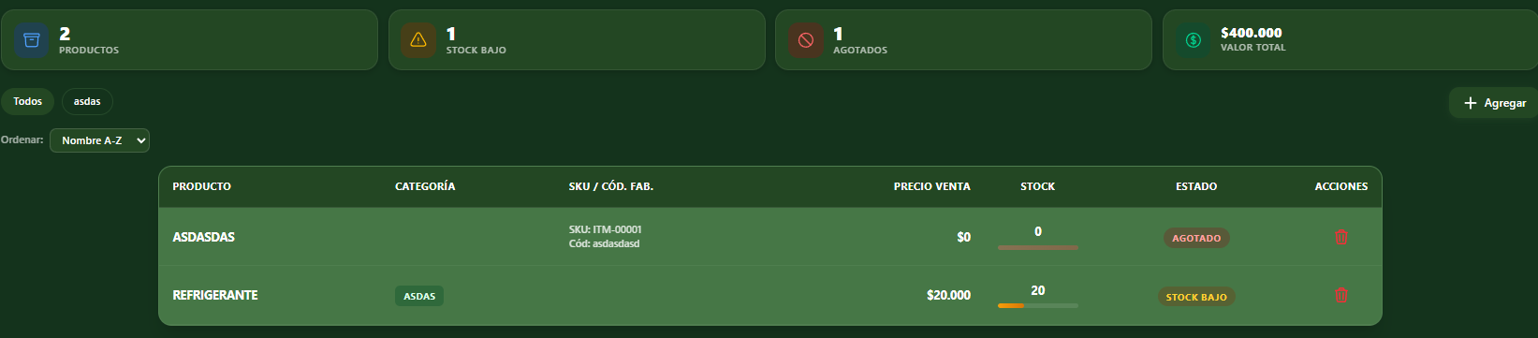Desde esta pantalla, el usuario encargado de bodega puede registrar la llegada de nueva mercadería (aumentar stock manual por compras), editar la información de un repuesto existente o eliminar registros obsoletos.

9.2. Integración Automatizada con Cotizaciones
El sistema Neutro Transmisiones está diseñado para hacer el control de stock de forma inteligente y conectada. Los mecánicos o administrativos no necesitan ingresar a este módulo a descontar manualmente un repuesto cada vez que se usa en un vehículo. El flujo opera bajo las siguientes reglas automáticas
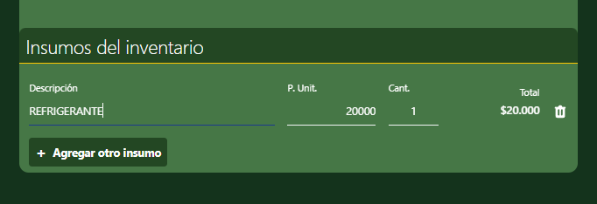

- Validación en Tiempo Real: Cuando usted está creando una Cotización, el formulario cuenta con un apartado específico para agregar insumos directamente desde el inventario. El sistema valida el stock en tiempo real: no le permitirá agregar una cantidad de insumos mayor a la que realmente existe disponible en bodega.
- Descuento Automático: Una vez que la cotización es Confirmada y aprobada para su ejecución, el sistema automáticamente descuenta esas cantidades exactas del inventario global.
- Reversión de Seguridad: Si por alguna razón el servicio no se lleva a cabo y la cotización se cancela o revierte, el sistema detecta esta acción y devuelve automáticamente el stock de esos insumos al inventario, manteniendo las existencias siempre cuadradas sin intervención humana.

10. Módulo de Control de Deudas
Esta herramienta está diseñada para gestionar la cobranza y otorgar facilidades de pago a los clientes de manera ordenada, manteniendo siempre la trazabilidad del dinero.

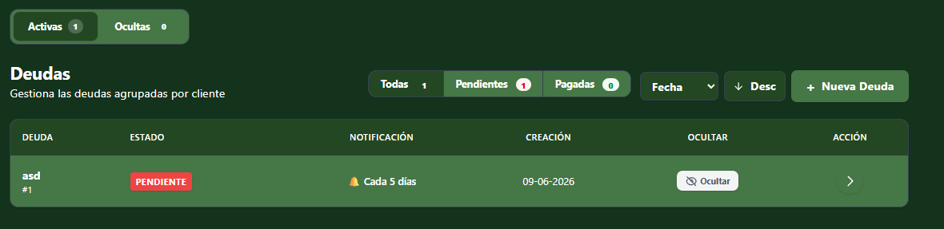

10.1. Creación y Agrupación de Deudas
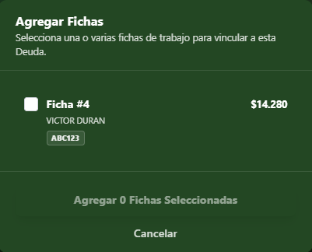
Para que una cuenta pendiente pueda registrarse en este módulo, es requisito obligatorio que el vehículo cuente con un Presupuesto Final ya emitido en su Ficha de Trabajo.
- Agrupación: Si un mismo cliente tiene varios vehículos en el taller o múltiples reparaciones, el sistema permite agrupar varias Fichas de Trabajo bajo una sola Deuda unificada, facilitando la cobranza global.

- Notificaciones de Cobro: Al configurar la deuda, usted puede establecer alertas automáticas. El sistema emitirá notificaciones de recordatorio en lapsos personalizables que van desde los 5 hasta los 30 días, asegurando que ninguna cuenta por cobrar quede en el olvido. 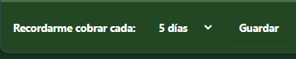

10.2. Registro de Abonos (Pagos Parciales)
El cliente puede saldar su cuenta de una sola vez o en cuotas. Para asentar un pago parcial, utilice la función de "Abonar".
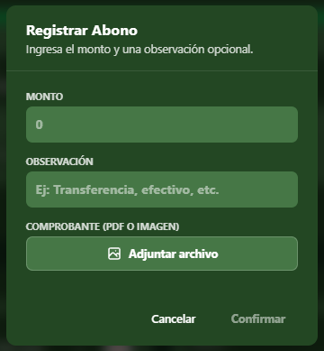
- El formulario le pedirá ingresar el monto recibido y una breve descripción de la transacción.
- Respaldo documental: Permite adjuntar un documento (como el comprobante de transferencia o voucher) para certificar el abono.
- Nota de Integración: Cada abono registrado aquí impacta automáticamente en el Módulo de Finanzas, reflejándose como un ingreso en el flujo de caja del taller.

11. Módulo de Finanzas
El módulo financiero actúa como el libro de contabilidad central del taller, ofreciendo una lectura clara sobre la rentabilidad del negocio.
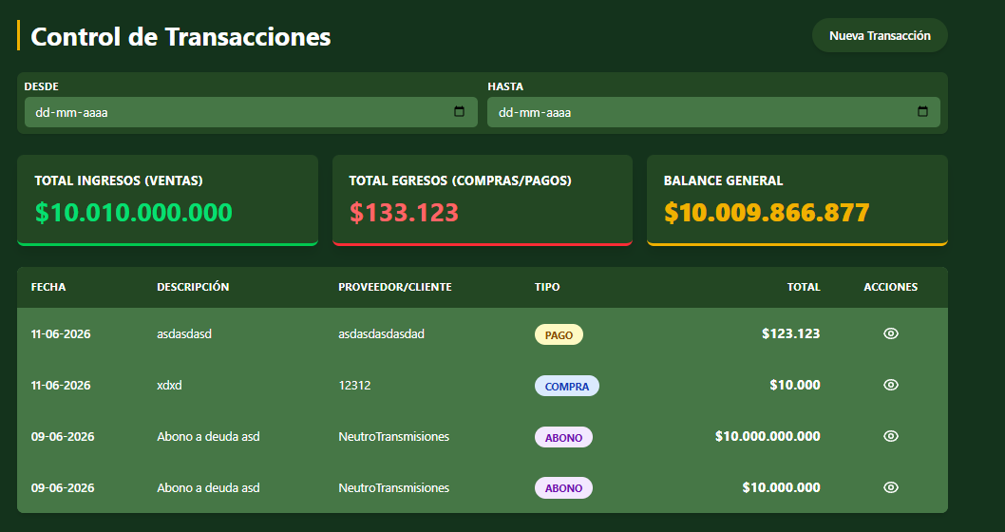
- Panel de Rendimiento: Al ingresar, la vista principal le mostrará un balance inmediato: cuánto dinero ingresó (ganancias) y cuánto dinero salió (gastos o pérdidas) en el periodo actual.
- Registro de Transacciones: A través del formulario de nueva transacción, el administrador puede ingresar manualmente gastos operativos (como compra de insumos, pago de servicios o remuneraciones) o ingresos externos.
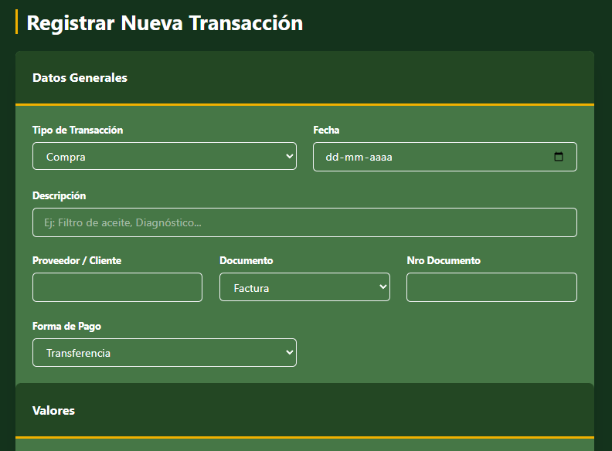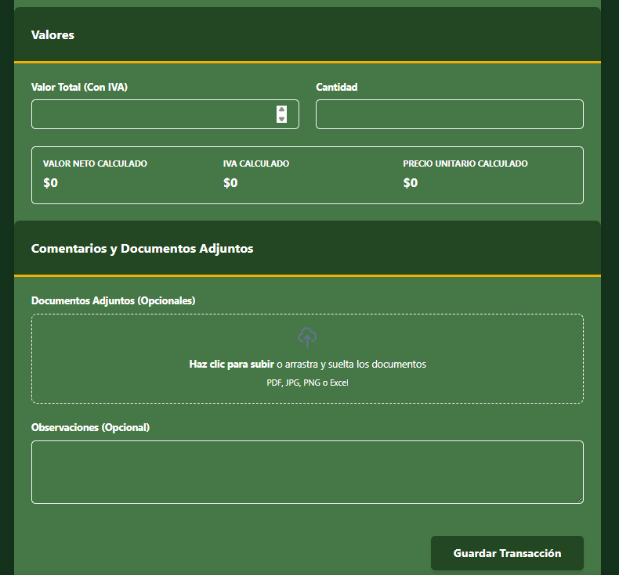

12. Agenda del Taller
Este módulo funciona como un calendario interactivo y centralizado, diseñado para organizar el tiempo y los compromisos del equipo.

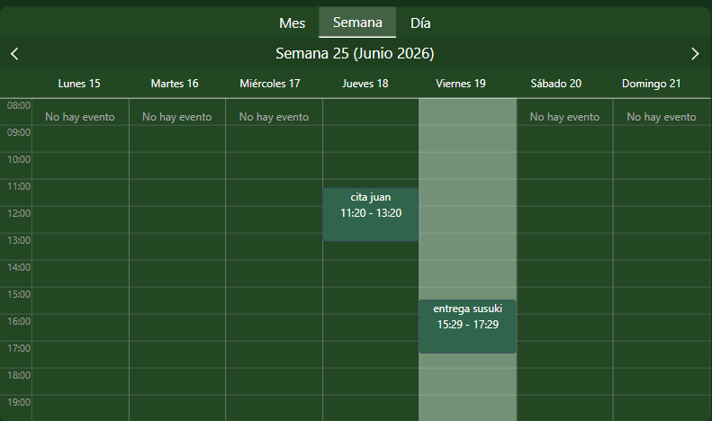
- Programación de Eventos: Permite agendar tareas, recepción de vehículos, citas con clientes o reuniones internas.
- Sistema de Alertas: Para garantizar la puntualidad y preparación del equipo, el sistema enviará notificaciones automáticas en dos momentos clave: 18 horas antes y 3 horas antes de que inicie la cita programada.

13. Directorio e Historial de Clientes
Más que una simple agenda de contactos, este módulo es un panel informativo (CRM) que centraliza el comportamiento de sus consumidores.
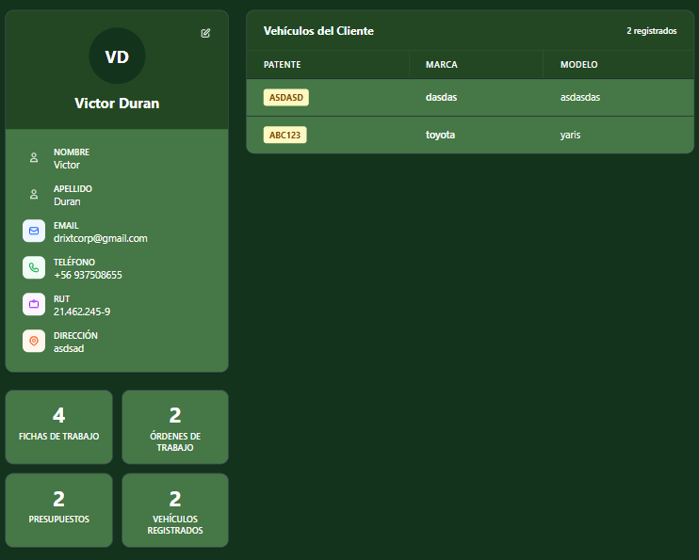
Al acceder a la vista de detalle de un cliente específico, el sistema desplegará métricas clave, incluyendo:
- Datos generales y de contacto.
- Frecuencia de visitas al taller.
- El listado completo de los vehículos que ha ingresado a lo largo del tiempo.
- El número total de Fichas de Trabajo (históricas y activas) vinculadas a su nombre.

14. Administración de Accesos y Perfil
(Este apartado complementa la gestión del equipo de trabajo vista en módulos anteriores).

14.1. Gestión de Usuarios Autenticados
Esta sección está restringida a los administradores y permite gestionar a los usuarios que tienen acceso formal a la aplicación (aquellos que pueden iniciar sesión). El sistema cuenta con las herramientas estándar de control: agregar nuevos usuarios, editar sus privilegios o datos, y eliminar cuentas de personal que ya no pertenece a la empresa.
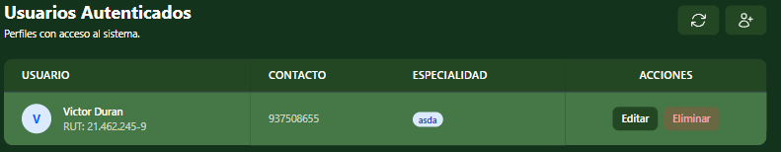

14.2. Perfil Personal
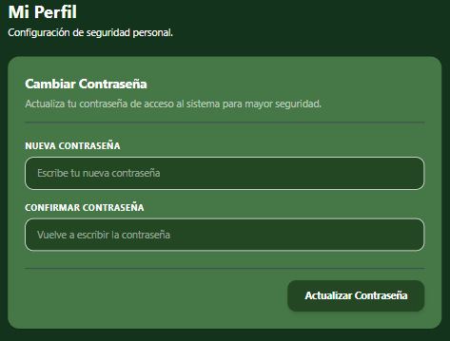
Cada usuario autenticado cuenta con un apartado privado llamado "Perfil", accesible desde el menú principal. Por motivos de seguridad y estructura del sistema, la única acción permitida en esta pantalla es el cambio de contraseña de la cuenta personal. Cualquier modificación de nombre o permisos de rol debe ser solicitada a un administrador.

SOPORTE TÉCNICO Y ASISTENCIA
Ante cualquier fallo, anomalía, duda operativa o comportamiento inesperado del sistema, le solicitamos suspender la operación en el módulo afectado para prevenir errores en la base de datos y comunicarse a la brevedad posible con el equipo de desarrollo.
Para garantizar una atención ágil y centralizada, hemos establecido las siguientes vías de contacto oficiales:
- Canal Principal (Grupo de Soporte): La asistencia técnica se canaliza de forma prioritaria a través del grupo de WhatsApp exclusivo creado con la gerencia del taller. Utilice este medio para enviar capturas de pantalla, reportar errores o consultar sobre el uso de los módulos. Esto permite que todo el equipo esté al tanto de las soluciones.
- Contacto Directo (Emergencias): En caso de caídas del sistema o incidentes operativos que requieran atención técnica inmediata, puede comunicarse directamente al número de soporte: +56937508655.
Un reporte oportuno es vital para que nuestro equipo pueda aislar fallas, liberar parches de corrección de forma remota y garantizar la continuidad operativa ininterrumpida de sus instalaciones.

